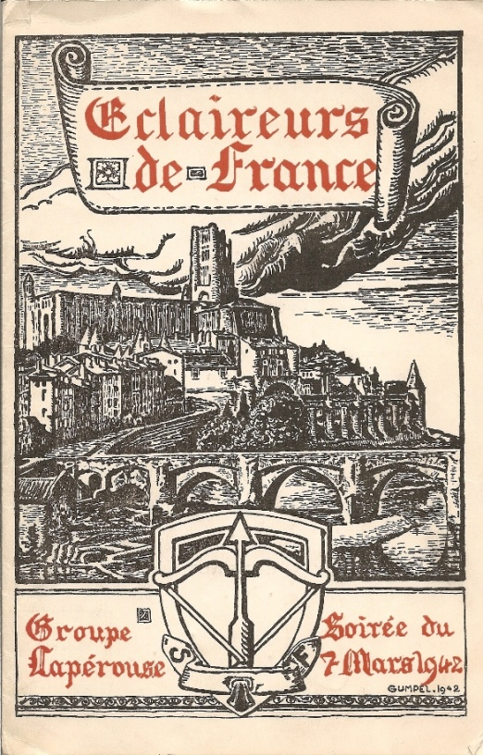

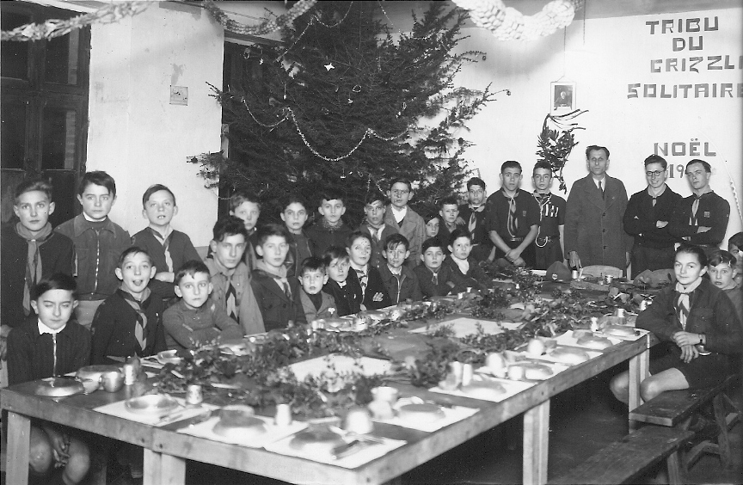
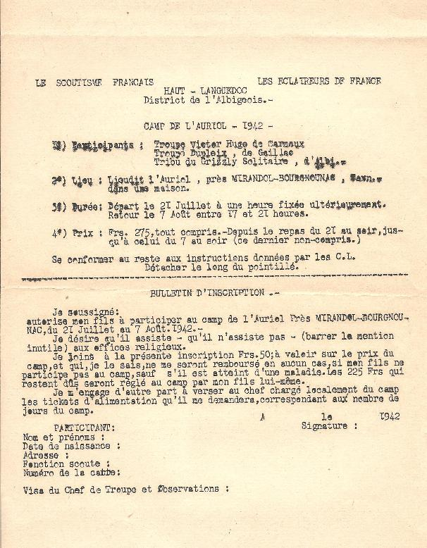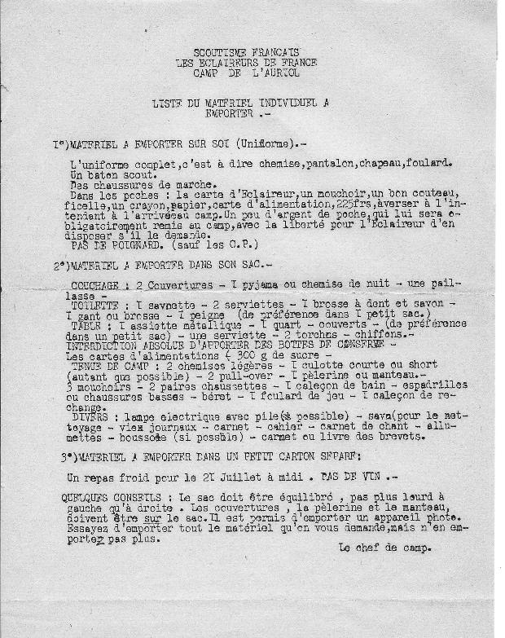

Préparation du camp de l'Auriol à Mirandol-Bourgnounac en1942

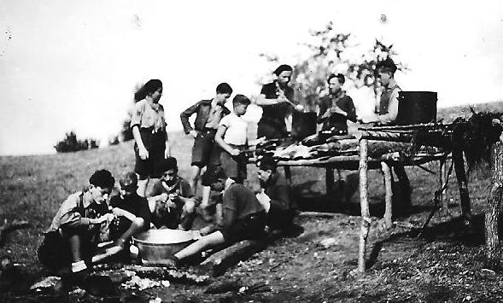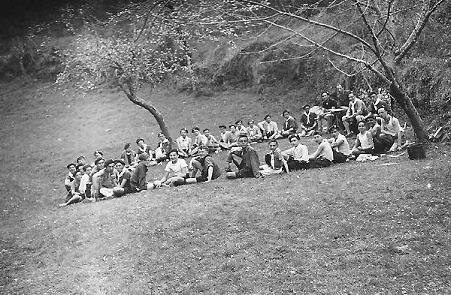

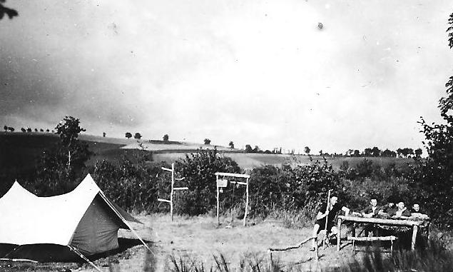 Le camp du Cygne à Montirat en 1943
pour les CP d'Albi, Castres, Gaillac et Carmaux

Au camp de formation des chefs de Saint Jean près Moissac Pâques 1942

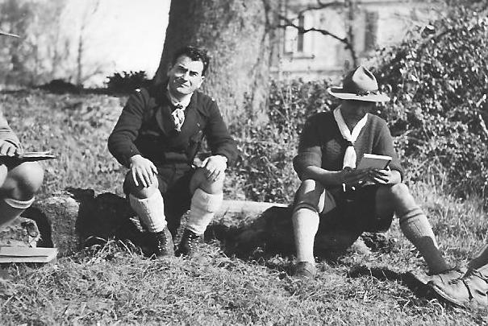 Les grands sachems, dont Pierre François

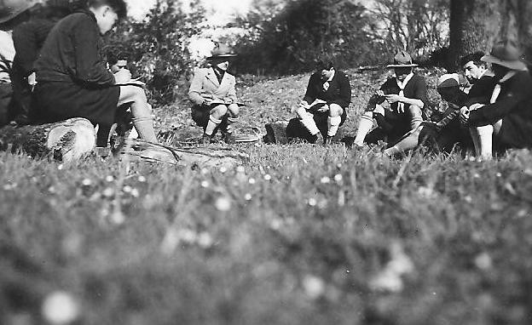 Les sachems en délibération

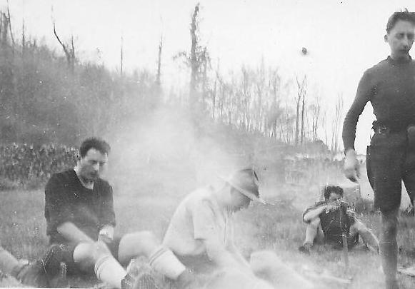 Les sachems au travail

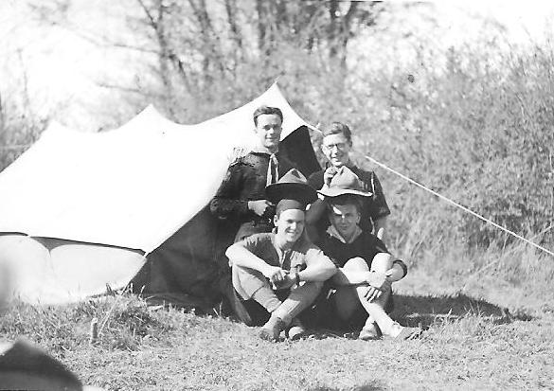 Les Albigeois (Pierre Mondy est en bas à droite en dessous de moi)

